
SHANGHAI UNIVERSITY
<软件工程>实验报告

学 院 | 计算机工程与科学学院
组 号 | A1
实验题号 | 实验7、8、9
日期 | 2022.2.25

学号 | 姓名
20121054 | 徐鼎力
20121034 | 胡才郁
20120991 | 张世博
 | 徐谋

<软件工程>实验报告
- 实验七 建立功能模型
阅读有关“自行车租赁管理系统”的说明，并完成任务1至任务5。
【说明】
系统管理员利用系统进行自行车清单维护和客户清单维护。自行车清单含有所有自行车的详细信息，包括编号、类型、大小、品牌、型号、日租金、押金，专业型自行车还含有其它额外信息。客户清单含有所有顾客的详细信息，包括编号、姓名、地址、联系电话以及以往自行车租借信息。
接待员利用系统进行自行车信息查询、顾客信息维护、自行车发放处理和自行车返还处理。系统对每个租借事务，记录其开始日期、预估租期、顾客和租用的自行车，并且在返还自行车时，能便捷地列出相关租借事务的详细信息。系统允许一个顾客租借多辆自行车，每辆自行车的租期可以不同。对于一次同时租借多辆自行车，且租期相同的，只打印一张收据。当顾客返还自行车时，系统自动计算实际租用天数和租借费、以及去除押金后所须支付的额外金额，系统记录应付款总额和实际支付金额。系统跟踪每辆自行车的状态，如：在库、出借、修理。
下面是自行车发放的2个场景：
场景1
- 顾客A来到商店，选择一款山地自行车
- 接待员B发现这款山地自行车的编号是468
- 接待员B将该自行车编号输入系统
- 系统确认这是一款女士山地自行车，并显示日租金（30元）和押金（900元）
- 顾客A提出想租借一个星期
- 接待员B输入系统后，系统显示总费用为210元+900元=1110元
- 顾客A表示同意
- 接待员B输入顾客A的姓名、地址和联系电话
- 顾客A支付1110元
- 接待员B在系统中记录，系统打印出一张收据
- 顾客A同意一周内归还自行车

场景2
- 顾客C来到商店
- 他选择一款男士公路自行车
- 接待员B发现这款公路自行车的编号是658
- 接待员B将该自行车编号输入系统
- 系统确认这是一款男士公路自行车，并显示日租金（30元）和押金（800元）
- 顾客C觉得租金太高不租借了
【任务1】
寻找行为者（如：谁使用系统）。
【任务2】
寻找用例（如：行为者希望系统提供什么功能）。
【任务3】
使用Microsoft Office Visio或其它工具绘制用例图。
【任务4】
分析用例间可能的《include》和《extend》关系，精化用例图。
【任务5】
根据提供的2个场景，编写相关用例的描述文档。
- 任务一

行为者：系统管理员、接待员。
- 任务二

系统管理员：自行车清单维护、客户清单维护。

接待员：顾客信息维护、自行车发放处理、租借事务记录、自行车信息查询、自行车返还处理、计算支付金额、自行车状态管理。
- 任务三

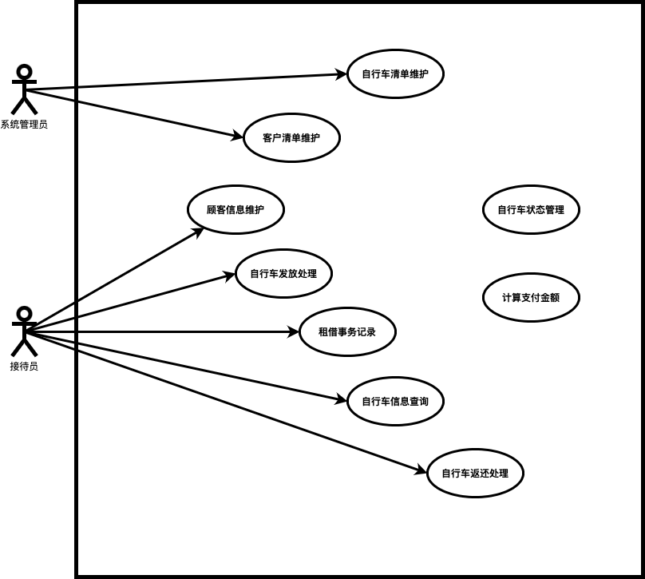
- 任务四

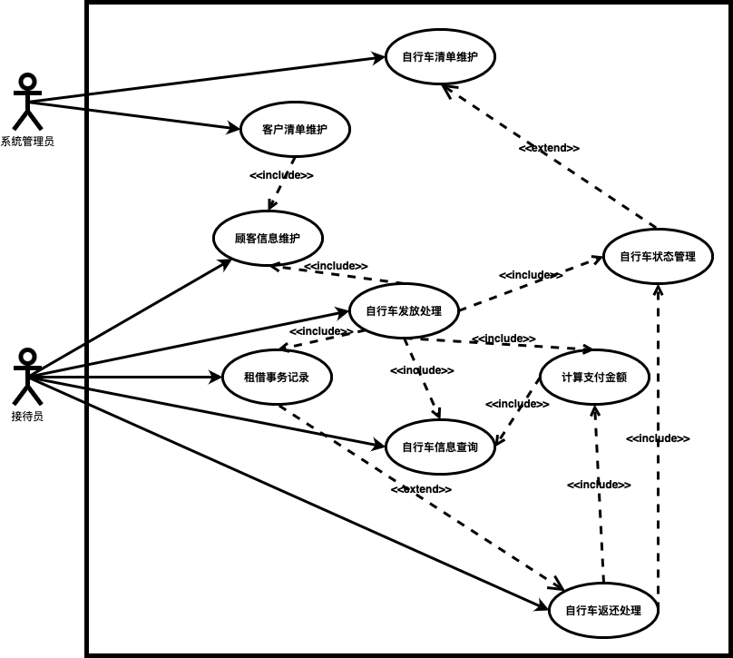
- 任务五
用例名称 | 自行车发放处理
参与者 | 接待员
简要说明 | 接待员处理租借自行车的客户并发放自行车
前置条件 | 接待员进入系统
主流 | 2.接待员输入顾客选择的自行车编号进行信息查询  A1.顾客认为租金太高  3.接待员输入顾客的预估租期，  4.接待员输入顾客姓名、地址和联系电话  5.接待员记录顾客的支付记录  A2.顾客一次同时租借多辆自行车，且租期相同
其他流 | A1.不租借，结束用例  A2.系统只打印一张收据
后置条件 | 发放处理结束

- 实验八 建立对象模型
阅读有关“自行车租赁管理系统”的说明，建立该系统的对象模型。要求：使用Microsoft Office Visio或其它工具绘制类图。
【说明】
系统管理员利用系统进行自行车清单维护和客户清单维护。自行车清单含有所有自行车的详细信息，包括编号、类型、大小、品牌、型号、日租金、押金，专业型自行车还含有其它额外信息。客户清单含有所有顾客的详细信息，包括编号、姓名、地址、联系电话以及以往自行车租借信息。
接待员利用系统进行自行车信息查询、顾客信息维护、自行车发放处理和自行车返还处理。系统对每个租借事务，记录其开始日期、预估租期、顾客和租用的自行车，并且在返还自行车时，能便捷地列出相关租借事务的详细信息。系统允许一个顾客租借多辆自行车，每辆自行车的租期可以不同。对于一次同时租借多辆自行车，且租期相同的，只打印一张收据。当顾客返还自行车时，系统自动计算实际租用天数和租借费、以及去除押金后所须支付的额外金额，系统记录应付款总额和实际支付金额。系统跟踪每辆自行车的状态，如：在库、出借、修理。
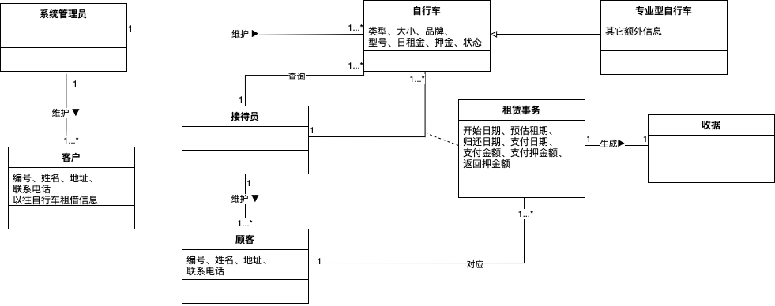
- 实验九
阅读有关“自行车租赁管理系统”的说明，并完成任务1和任务2。
【说明】
系统管理员利用系统进行自行车清单维护和客户清单维护。自行车清单含有所有自行车的详细信息，包括编号、类型、大小、品牌、型号、日租金、押金，专业型自行车还含有其它额外信息。客户清单含有所有顾客的详细信息，包括编号、姓名、地址、联系电话以及以往自行车租借信息。
接待员利用系统进行自行车信息查询、顾客信息维护、自行车发放处理和自行车返还处理。系统对每个租借事务，记录其开始日期、预估租期、顾客和租用的自行车，并且在返还自行车时，能便捷地列出相关租借事务的详细信息。系统允许一个顾客租借多辆自行车，每辆自行车的租期可以不同。对于一次同时租借多辆自行车，且租期相同的，只打印一张收据。当顾客返还自行车时，系统自动计算实际租用天数和租借费、以及去除押金后所须支付的额外金额，系统记录应付款总额和实际支付金额。
系统跟踪每辆自行车的状态，如：在库、出借、修理。每辆新自行车编号注册后供客户租赁。若客户租赁的车损坏，要向客户收取额外的修理费用。修理好后收回库中继续供客户租赁；若不能修理好的，将其报废以停止租赁。年久无法使用的旧自行车也要报废以停止租赁。
【任务1】
使用Microsoft Office Visio或其它工具绘制一顺序图，描述如下的自行车发放场景。
- 顾客A来到商店，选择一款山地自行车
- 接待员B发现这款山地自行车的编号是468
- 接待员B将该自行车编号输入系统
- 系统确认这是一款女士山地自行车，并显示日租金（30元）和押金（900元）
- 顾客A提出想租借一个星期
- 接待员B输入系统后，系统显示总费用为210元+900元=1110元
- 顾客A表示同意
- 接待员B输入顾客A的姓名、地址和联系电话
- 顾客A支付1110元
- 接待员B在系统中记录，系统打印出一张收据
- 顾客A同意一周内归还自行车
【任务2】
使用Microsoft Office Visio或其它工具绘制“自行车”的状态图。
- 任务一

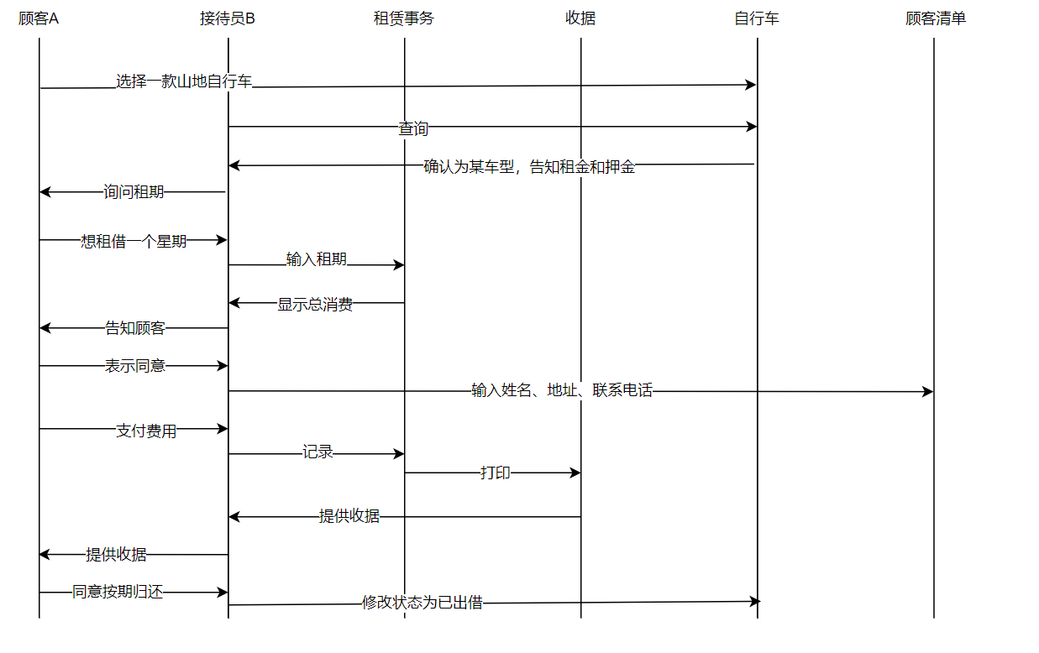
- 任务二

